“LOYIHALARNI BOSHQARISH” fanidan
LABORATORIYA ISHI HISOBOTI

Mavzu: Jira tizimida Sprint va Backlogni sozlash

1. Ishning maqsadi
Ushbu laboratoriya ishining maqsadi Atlassian Jira tizimida hisob (akkaunt) va sayt yaratish, loyiha shablonini tanlash, ish jarayoni (workflow) holatlarini sozlash hamda Backlog va Sprint tushunchalari bilan amaliy ishlash ko‘nikmalarini hosil qilishdir.
Ish davomida quyidagi vazifalar bajarildi:
- Atlassian hisobini ro‘yxatdan o‘tkazish va Jira saytini yaratish;
- Faoliyat turi va loyiha shablonini tanlash;
- Loyiha (joy) nomini berish va ish holatlari (status) ustunlarini sozlash;
- Jamoa a’zolarini taklif qilish imkoniyati bilan tanishish;
- Backlogga topshiriqlar (issue) qo‘shish va ularni ro‘yxat ko‘rinishida kuzatish;
- Sprintni yaratish, rejalashtirish va yakunlash tartibini o‘rganish.

2. Nazariy qism

2.1. Jira tizimi haqida
Jira — Atlassian kompaniyasi tomonidan ishlab chiqilgan, loyihalarni boshqarish va topshiriqlarni kuzatish uchun mo‘ljallangan veb-platforma. U dasturiy ta’minot jamoalarida keng qo‘llaniladi, shuningdek, marketing, moliya, kadrlar va boshqa sohalarda ham ishlatiladi. Jira yordamida vazifalar yaratiladi, mas’ullarga biriktiriladi, holati kuzatiladi va jamoa taraqqiyoti hisobotlar orqali tahlil qilinadi.

2.2. Backlog tushunchasi
Backlog — loyiha bo‘yicha bajarilishi kerak bo‘lgan barcha ishlar (topshiriqlar, talablar, xatoliklar) ro‘yxati. Backlog ustuvorlik bo‘yicha tartiblanadi: eng muhim ishlar ro‘yxat tepasida joylashadi. Mahsulot egasi (Product Owner) backlogni doimiy yangilab, aniqlashtirib boradi.

2.3. Sprint tushunchasi
Sprint — Scrum metodologiyasidagi qisqa, qat’iy belgilangan vaqt oralig‘i (odatda 1–4 hafta) bo‘lib, shu davrda jamoa backlogdan tanlangan ishlar to‘plamini bajaradi. Sprint boshlanishidan oldin sprint maqsadi aniqlanadi va backlogdan topshiriqlar sprintga ko‘chiriladi. Sprint oxirida natijalar tahlil qilinadi, bajarilmagan ishlar keyingi sprintga yoki backlogga qaytariladi.

2.4. Jira loyiha shablonlari
Jira loyiha yaratishda uchta asosiy shablonni taklif qiladi:
- Kanban — Agile ishlarni vizual doskada boshqarish va kuzatish uchun;
- Loyihalar boshqaruvi — biznes jamoalari uchun ro‘yxat va taqvim ko‘rinishlari bilan ishlashni osonlashtiradi;
- Skrum — sprintlarni rejalashtirish, ustuvorlik berish va jadvalga kiritish imkonini beradi.

3. Bajarilgan ish

3.1. Atlassian hisobini yaratish
Dastlab Jira bilan ishlash uchun Atlassian hisobi yaratildi. Elektron pochta manzili kiritilgandan so‘ng “Full name” maydoniga to‘liq ism (Asadbek Botirov) yozildi va “Continue” tugmasi bosildi (1-rasm).
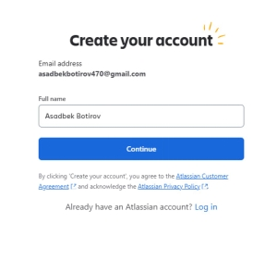
1-rasm. Atlassian hisobini yaratish oynasi

3.2. Jira saytini yaratish
Keyingi bosqichda “Create a site” oynasida sayt nomi kiritildi. Sayt manzili “.atlassian.net” domenida shakllanadi va jamoa a’zolari uchun umumiy ish maydoni hisoblanadi. Nom yaroqli ekanligi yashil belgi bilan tasdiqlandi (2-rasm).
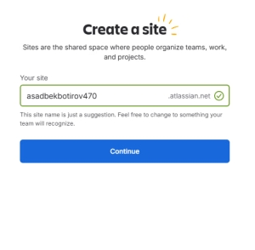
2-rasm. Jira saytini yaratish

3.3. Faoliyat turini tanlash
Tizim foydalanuvchiga mos shablonlarni taklif qilishi uchun “Siz qanday ish bilan shug‘ullanasiz?” savoliga javob tanlanadi. Ushbu ishda “Loyihalar boshqaruvi” yo‘nalishi tanlandi (3-rasm).
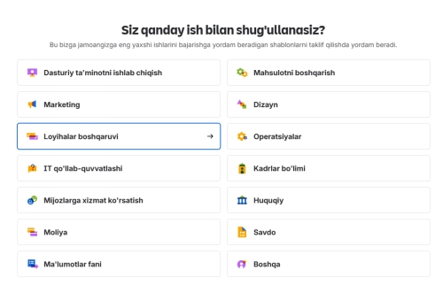
3-rasm. Faoliyat yo‘nalishini tanlash

3.4. Loyiha shablonini tanlash
Tanlangan yo‘nalish bo‘yicha Kanban, Loyihalar boshqaruvi va Skrum shablonlari taklif etildi. Ushbu laboratoriya ishida “Loyihalar boshqaruvi” shabloni tanlanib, “Davom etish” tugmasi bosildi (4-rasm). Shablonni keyinchalik o‘zgartirish mumkin.
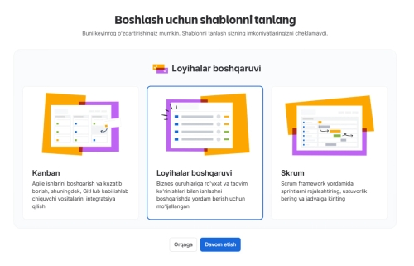
4-rasm. Loyiha shablonini tanlash

3.5. Loyihaga nom berish
“Joyingizga nom bering” oynasida loyiha nomi sifatida KIDT-233 kiritildi. Oynaning o‘ng tomonida doskaning namunaviy ko‘rinishi (Board, List, Timeline, Backlog bo‘limlari) ko‘rsatilgan (5-rasm).
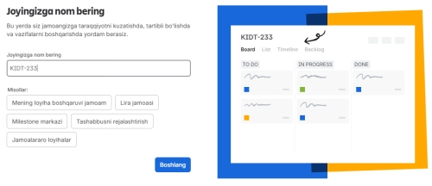
5-rasm. Loyiha (joy) nomini kiritish

3.6. Ish holatlarini (status) sozlash
Keyingi qadamda ish jarayonida topshiriq o‘tadigan holatlar belgilandi. Standart bo‘yicha beshta holat mavjud: Idea, To Do, In Progress, In Review va Done. Ular ketma-ket ustunlar sifatida doskada aks etadi. Kerak bo‘lsa, holatlarni o‘chirish yoki yangilarini qo‘shish mumkin (6-rasm).
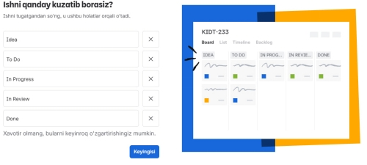
6-rasm. Topshiriq holatlarini sozlash

3.7. Jamoa a’zolarini taklif qilish
Jira jamoa bilan birga ishlaganda samaraliroq bo‘ladi, shuning uchun tizim jamoadoshlarni taklif qilishni so‘raydi. Buni havola nusxasini ulashish yoki elektron pochta manzillarini kiritish orqali amalga oshirish mumkin. Bu qadamni “Buni keyinroq bajaring” tugmasi orqali o‘tkazib yuborish ham mumkin (7-rasm).
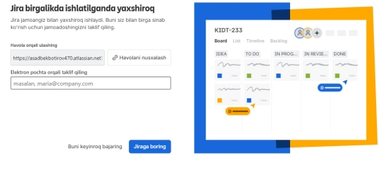
7-rasm. Jamoadoshlarni taklif qilish

3.8. Loyiha ish maydoni va topshiriqlar ro‘yxati
Sozlash yakunlangach, Jira loyiha ish maydoni ochildi. Chap panelda “For you”, “Recent”, “Starred”, “Plans”, “Spaces”, “Filters”, “Dashboards” kabi bo‘limlar joylashgan. Loyiha (KIDT-233) ro‘yxat (List) ko‘rinishida ochilganda, unda tizim avtomatik yaratgan uchta topshiriq ko‘rinadi (8-rasm).
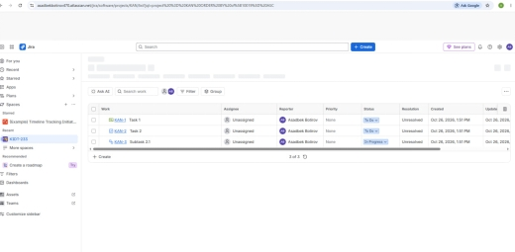
8-rasm. Jira loyihasining ro‘yxat (List) ko‘rinishi
Topshiriqlar haqida ma’lumot 1-jadvalda keltirilgan. Barcha topshiriqlar Asadbek Botirov tomonidan yaratilgan (Reporter), yaratilish sanasi 2026-yil 26-oktabr.
1-jadval. Loyihadagi topshiriqlar
Kalit | Nomi | Turi | Holati | Mas’ul
KAN-1 | Task 1 | Task | To Do | Biriktirilmagan
KAN-2 | Task 2 | Task | To Do | Biriktirilmagan
KAN-3 | Subtask 2.1 | Subtask | In Progress | Biriktirilmagan

Jadvaldan ko‘rinib turibdiki, KAN-1 va KAN-2 topshiriqlari “To Do” (bajarilishi kerak) holatida, KAN-3 (Subtask 2.1) esa KAN-2 ning kichik vazifasi bo‘lib, “In Progress” (bajarilmoqda) holatida turibdi. Barcha topshiriqlar hozircha hech kimga biriktirilmagan, ustuvorlik (Priority) belgilanmagan.

3.9. Backlog va Sprintni sozlash tartibi
Jira’da backlog va sprint bilan ishlash quyidagi tartibda amalga oshiriladi:
- Chap paneldan loyihani tanlang va “Backlog” bo‘limini oching (Skrum yoki Kanban shablonida bu bo‘lim mavjud; boshqa shablonlarda “Project settings” orqali yoqiladi).
- “Create” tugmasi yoki backlog ichidagi “+ Create issue” orqali yangi topshiriqlar (Story, Task, Bug) qo‘shing va har biriga nom, tavsif, ustuvorlik hamda mas’ul biriktiring.
- Topshiriqlarni sichqoncha bilan sudrab, ustuvorlik bo‘yicha tartiblang: eng muhimlari tepada turishi kerak.
- “Create sprint” tugmasi orqali yangi sprint yarating (masalan, “Sprint 1”).
- Backlogdan kerakli topshiriqlarni sprintga sudrab o‘tkazing yoki “Move to sprint” amalidan foydalaning.
- Topshiriqlarga baho (Story points) bering, bu jamoaning sprint hajmini rejalashtirishga yordam beradi.
- “Start sprint” tugmasini bosib, sprint nomi, maqsadi hamda boshlanish va tugash sanalarini (odatda 2 hafta) kiriting.
- Sprint davomida “Board” bo‘limida topshiriqlarni To Do → In Progress → In Review → Done ustunlari bo‘ylab ko‘chirib boring.
- Sprint tugagach, “Complete sprint” tugmasini bosing. Bajarilmagan topshiriqlar keyingi sprintga yoki backlogga qaytariladi.

4. Natijalar va tahlil
Laboratoriya ishi davomida Jira tizimida hisob va sayt yaratildi, “Loyihalar boshqaruvi” shabloni asosida KIDT-233 nomli loyiha tashkil etildi. Ish jarayoni uchun Idea, To Do, In Progress, In Review va Done holatlari belgilandi. Loyihada uchta topshiriq (KAN-1, KAN-2, KAN-3) ro‘yxat ko‘rinishida kuzatildi, ularning holatlari, mas’ullari va yaratilish vaqti tahlil qilindi.
Tahlil shuni ko‘rsatdiki, Jira jamoa ishini tartibga solish, topshiriqlarning bajarilish bosqichini aniq ko‘rish va mas’uliyatni taqsimlash uchun qulay vositadir. Backlog barcha rejalashtirilgan ishlarning yagona manbai bo‘lib xizmat qilsa, sprint ularni qisqa va nazorat qilinadigan bosqichlarga bo‘lib, bajarilish samaradorligini oshiradi.

5. Xulosa
Ushbu laboratoriya ishida Jira tizimida loyiha yaratish, ish jarayoni holatlarini sozlash va topshiriqlar bilan ishlash amaliy o‘zlashtirildi. Backlog va sprint tushunchalari, ularning loyihani boshqarishdagi o‘rni hamda sozlash tartibi o‘rganildi. Olingan ko‘nikmalar kelgusida real loyihalarni Agile va Scrum metodologiyalari asosida rejalashtirish va boshqarishda qo‘llanilishi mumkin.

6. Foydalanilgan adabiyotlar va manbalar
- Atlassian. Jira Software Documentation. https://support.atlassian.com/jira-software-cloud/
- Schwaber K., Sutherland J. The Scrum Guide. 2020. https://scrumguides.org
- Project Management Institute. A Guide to the Project Management Body of Knowledge (PMBOK Guide). 7th edition, 2021.

